
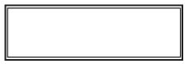
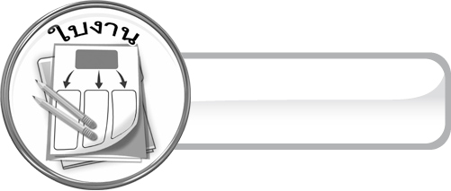
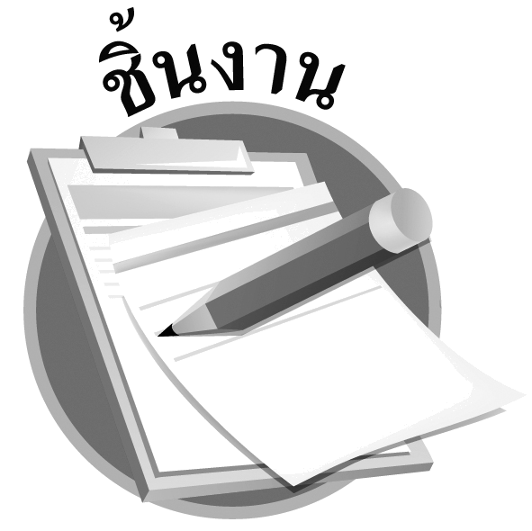
ได้_______คะแนน
คะแนนเต็ม 10 คะแนน
ชิ้นงานที่ 30 เรื่อง การเขียนแผนผังโรงเรียนและชุมชน

วันที่................เดือน........................พ.ศ................
ชื่อ....................................................................ชั้น........................เลขที่...................
ให้นักเรียนสำรวจสถานที่สำคัญในโรงเรียนและชุมชนตนเอง แล้ววาดแผนผัง
โดยใช้สัญลักษณ์

ตัวอย่างสถานที่สำคัญ อาคารเรียน สนามกีฬา เสาธงชาติ ถนน ตลาด สถานที่ราชการ เช่น ที่ว่าการอำเภอ โรงพยาบาล สถานีตำรวจ ที่ทำการไปรษณีย์

